INSTITUTO POLITÉCNICO NACIONAL.

Escuela Superior de Física y Matemáticas.

PRÁCTICA III.4 TUBO DE LLAMAS.

Laboratorio de Física II.

Grupo sección de Laboratorio: 2FM1B.

Alumno: Flores Rodríguez Jaziel David.

25 Abril de 2017.

Profesor: Salvador Tirado Guerra.

**OBJETIVO:**

Ocupar el tubo de Rubens para determinar cuál es la velocidad del sonido cuando viaja a través de gas butano.

**MARCO TEÓRICO:**

*TUBO DE RUBENS*

El tubo de Rubens es una demostración de la formación de ondas estacionarias. Constituye una variante del tubo de Kundt. Una onda estacionaria se forma por la interferencia de dos ondas de la misma naturaleza, con la misma amplitud y frecuencia, que avanzan en sentido opuesto a través de un medio. El sonido cuando viaja a través del aire genera diferencias de presión. El tubo de Rubens nos muestra estas variaciones de presión en forma de onda transversal, visualizándolas a través del gas butano que se hace circular a través de él. El gas tiene zonas en las que la onda es más larga, ya que recibe presión de la onda, y otras zonas donde la onda no presiona y apenas se ve la llama. De este modo el gas reproduce el patrón de la onda estacionaria con sus nodos (puntos de amplitud mínima) y vientres (puntos de amplitud máxima). El perfil de las ondas estacionarias puede observarse a las frecuencias a las que se cumple la relación:

$fn=n\frac{v}{2L}$

siendo L la longitud del tubo, f la frecuencia y v sonido la velocidad del sonido

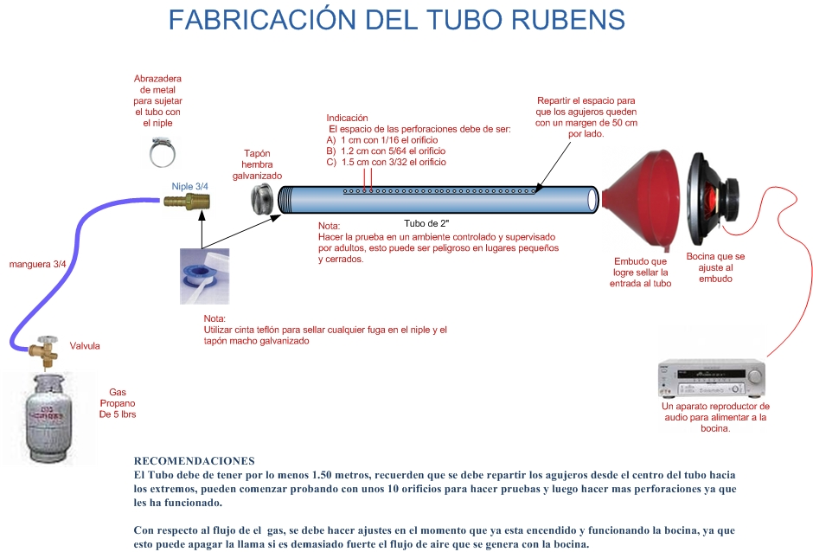

**PRINCIPIO DE SUPERPOSICIÓN**

Cuando dos ondas se propagan en el mismo medio, en la misma dirección o contraria, se superponen, es decir, las ondas individuales se suman produciendo una onda resultante. La elongación en cada punto corresponde a la suma algebraica de las amplitudes de cada una de las ondas por separado. Cuando se produce la superposición de als ondas, estas siguen avanzando después del encuentro conservando sus propiedades (Amplitud, frecuencia, longitud de onda, velocidad). Al pulsar una cuerda fija en ambos extremos se produce una onda que avanza y se refleja en los extremos fijos, superponiéndose ambas ondas.

**CARACTERÍSTICAS DE LAS ONDAS**

Todo movimiento ondulatorio, al transmitirse presenta las siguientes características:

* La posición más alta con respecto a la posición de equilibrio se llama cresta.
* El ciclo es una oscilación, o viaje completo de ida y vuelta.
* La posición más baja con respecto a la posición de equilibrio se llama valle.
* El máximo alejamiento de cada partícula con respecto a la posición de equilibrio se llama amplitud de onda.
* El periodo es el tiempo transcurrido entre la emisión de dos ondas consecutivas.
* Al número de ondas emitidas en cada segundo se le denomina frecuencia.
* La distancia que hay entre cresta y cresta, o valle y valle, se llama longitud de onda.
* Nodo es el punto donde la onda cruza la línea de equilibrio.
* Elongación es la distancia que hay, en forma perpendicular, entre un punto de la onda y la línea de equilibrio.

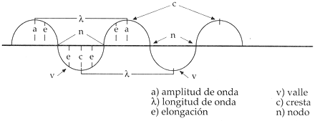

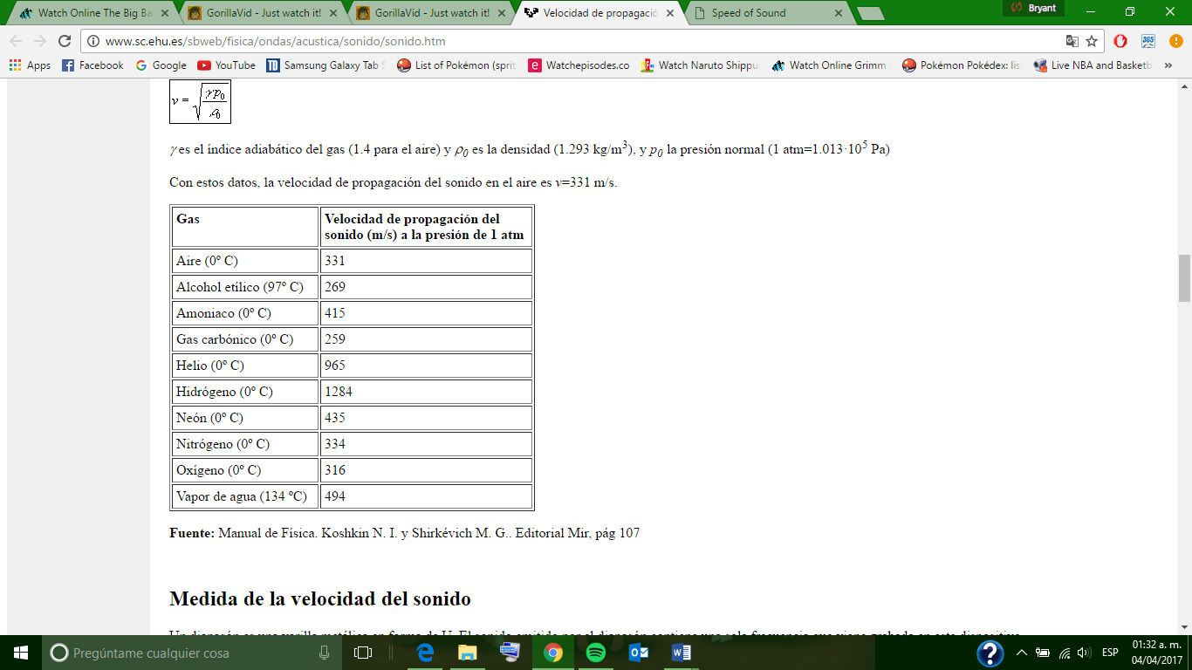A continuación, se darán valores de la velocidad del sonido: